ACTA NUMERO CUARENTA Y SIETE: Sesión Ordinaria Celebrada en la Municipalidad de Villa El Carmen, Departamento de Cuscatlán a las nueve horas del día Diecinueve de Diciembre del año dos mil Dieciocho, convocados y presidida por la Alcaldesa Municipal, Licda. Leticia de Jesús Hernández Sánchez, contando con la presencia de la Sindico Municipal Sra. Margarita Reyna Pérez Jirón Regidores Propietarios en su orden: Alba Maritza Juárez de Torres, Lic. Osear Armando Díaz Mejía, José Tomas Sánchez, Rosalía Maritza López de Cornejo, Juan Francisco López Hernández, María Isabel Cardona Valladares y Regid ores Suplentes: Oiga Maribel Cruz Pérez, Luz de María Herrera López, Juan Hernández Cruz y Secretaria de actuaciones. xxxx xxxx xxxx xxxx. Establecido el quórum la que preside dio lectura a la Agenda a desarrollar durante la presente reunión la cual se lee así: 1) Palabras de Bienvenida, 2) Establecimiento de quórum, 3) Lectura del Acta Anterior, 4) Otros, 5 .) Acuerdos: de lo anterior se tomaron los siguientes acuerdos: PRIORIZAR PROYECTO LINEA DE IMPELENCIA ACUERDO NUMERO UNO: El Concejo Municipal en uso de las facultades legales que le confiere el Código Municipal vigente. ACUERDA: Autorizar la firma de contrato con la señora Soledad Beatriz González de Sorto de la Gasolinera TEXACO, San Rafael Cedros, para suministro de combustible utilizado para vehículos y maquinaria utilizada en los diferentes proyectos de esta Municipalidad, los precios variarían conforme a precio vigente y el suministro será por medio de vales. Al mismo tiempo se autoriza a la Licenciada Leticia de Jesús Hernández Sánchez, para que firme el respectivo contrato de servicios. Y par efectos de ley comuníquese. ACUERDO NUMERO DOS: El Concejo Municipal en uso de las facultades legales que le confiere el Código Municipal vigente. ACUERDA: Autorizar a la tesorería para que aperture las siguientes cuentas de Ahorro de nombre: I) EL CARMEN/85F- FONDO GENERAL-APOYO EN EDUCACION Y SALUD-2018/ TRANSFERENCIA PARA PAGO DE SERIVICIO DE ACOMPAÑAMIENTO A FAMILIAS EEP EN EL MUNICIPIO DE EL CARMEN. II) EL CARMEN/85G- FONDO GENERAL- PENSION BASICA UNIVERSAL-201 8/ TRASNFERENCIA PARA EL PAGO DE SERVICIOS DE ACOMPAÑAMIENTO A PERSONAS ADULTAS MAYORES EEP EN EL MUNICIPIO DE EL CARMEN, ambas con la cantidad de Quince Dólares, ($ 1 5.00). Y se nombran como refrendarías a las señoras: Alba Maritza Juárez de Torres y José Tomas Sánchez García, siendo indispensable para toda operación firma, sello de Tesorería y una firma de uno de los refrendarios. Y para efectos de ley comuníquese. Y para efectos de ley comuníquese. ACUERDO NUMERO TRES: El Concejo Municipal en uso de las facultades legales que le confiere el Código Municipal vigente. ACUERDA: Autorizar a la tesorería para que aperture las siguientes cuentas de Corrientes de nombre: 1) EL CARMEN/85F- FONDO GENERAL-APOYO EN EDUCACION Y SALUD-2018/ TRANSFERENCIA PARA PAGO DE SERIVICIO DE ACOMPAÑAMIENTO A FAMILIAS EEP EN EL MUNICIPIO DE EL CARMEN. 11) EL CARMEN/85G- FONDO GENERAL- PENSION BASICA UNIVERSAL-2018/ TRASNFERENCIA PARA EL PAGO DE SERVICIOS DE ACOMPAÑAMIENTO A PERSONAS ADULTAS MAYORES EEP EN EL MUNICIPIO DE EL CARMEN, ambas con la cantidad de Quince Dólares, ($ 15.00). Y se nombran como refrendarías a las señoras: Alba Maritza Juárez de Torres y José Tomas Sánchez García, siendo indispensable para toda operación firma, sello de Tesorería y una firma de uno de los refrendarios. Y para efectos de ley comuníquese. ACUERDO NUMERO CUATRO: El Concejo Municipal El Concejo Municipal en CONSIDERANDO: I) Que el proyecto: Perforación de pozo, equipamiento y Conexión a Sistema de Agua potable múltiple de Villa el Carmen Cuscatlán, ya finalizo y que del monto asignado para tal ejecución se encuentra un sobrante de Siete Mil Setecientos cincuenta y Nueve Dólares con Cuarenta y Nueve centavos, ($ 7,759.49). II) Que para la ejecución del proyecto: CONSTRUCCION DE LINEA PRIMARIA Y CONEXIÓN PARA NUEVO SERVICIO ELECTRICO EN PERFORACION DE POZO, EQUIPAMIENTO Y CONEXIÓN DE SISTEMA DE AGUA POTABLE MULTIPLE DE VILLA EL CARMEN, se requieren recursos. Por lo anterior este Concejo Municipal en uso de las facultades legales que le confiere el Código Municipal vigente. ACUERDA: El Concejo Municipal en uso de las facultades legales que le confiere el Código Municipal vigente. ACUERDA: Autorizar a la tesorería para que solicite al Banco Hipotecario de El Salvador, la transferencia de fondos por a cantidad de Siete Mil Setecientos cincuenta y Nueve Dólares con Cuarenta y Nueve centavos, ($ 7,759.49), de la Cuenta Corriente numero 00460008187 del Proyecto: PERFORACION DE POZO, EQUIPAMIENTO Y CONEXIÓN A SISTEMA DE AGUA POTABLE MULTIPLE DE VILLA EL CARMEN CUSCATLAN a la cuenta corriente 00460008675 de nombre: CONSTRUCCION DE LINEA PRIMARIA Y CONEXIÓN PARA NUEVO SERVICIO ELECTRICO EN PERFORACION DE POZO, EQUIPAMIENTO Y CONEXIÓN DE SISTEMA DE AGUA POTABLE MULTIPLE DE VILLA EL CARMEN, CUSCATLAN/ FONDOS PRESTAMO y para efectos de ley comuníquese. ACUERDO NUMERO CINCO: El Concejo Municipal en uso de las facultades legales que le confiere el Código Municipal vigente. ACUERDA: Autorizar la erogación de Doscientos cuarenta y cinco dólares, ($ 245.00), por compra de ofrendas florales y tamales que serán utilizadas en velación del ex Concejal Trancito Portillo Mejía. Dicha erogación se realiza de la Cuenta Corriente número 100-170-700218-2 de Fondos Propios. Y para efectos de ley comuníquese. ACUERDO NÚMERO SEIS: El Concejo Municipal Considerando: Que como Concejo Municipal en todo el periodo no se ha realizado ninguna erogación para suministro de alimentos para las reuniones de Concejo. 11) Que es necesario que el Concejo Municipal conozca acerca de la Ley de la Carrera Administrativa Municipal, por tal motivo se les brindo una capacitación sobre este tema y como en las instalaciones de la Municipalidad es difícil que ellos se concentren por las múltiples compromisos con las comunidades y personal se decidido realizarlo fuera del Municipio. Además de realizarse la reunión de Concejo que corresponde a esta fecha. Por lo anterior este Concejo Municipal en uso de las facultades legales que le confiere el Código Municipal vigente. ACUERDA: Autorizar a la tesorería para que realice la erogación de Trescientos un dólares con dos centavos, ($ 301 .02), por suministro de alimentos para miembros del Concejo Municipal por participar en capacitación y reunión de Concejo Municipal. Dicha erogación se realiza de la cuenta corriente numero 100-170¬700218-2 de Fondos Propios. Y para efectos de ley comuníquese. ACUERDO NUMERO SIETE: El Concejo Municipal en uso de las facultades legales que le confiere el Código Municipal vigente. ACUERDA: Autorizar a la tesorería municipal para que realice la erogación de Doscientos cuarenta dorales ($ 240.00), por pago de suministro de pan dulce que será utilizado en funeral de los señores: Marvin Alexander Hernández Aguilón de Km 39, José Carmen López de Cantón San Antonio, Leoncio López de Cantón San Sebastián, Trancito López de Cantón Candelaria, Santos Martínez de Cantón Candelaria, Miguel Aparicio López de Cantón El Carmen, José Eleodoro Pérez de Comunidad Las Gemelas, José Alexander Delgado de Barrio El Centro. Dicha erogación se realiza de la Cuenta corriente numero 100-170-700218-2 de Fondos Propios. Y para efectos de ley comuníquese. ACUERDO NUMERO OCHO: El Concejo Municipal en uso de las facultades legales que le confiere el Código Municipal vigente. ACUERDA: Autorizar a la tesorería para que realice la erogación de Ciento Cuarenta y cuatro dólares con cuarenta y cuatro centavos, ($ 144,44), por pago de trasporte de miembros de Concejo Municipal al Municipio de Tamanique en el Departamento de la Libertad. Dicha erogación se realiza de la cuenta corriente numero 100-170¬700218-2 de Fondos Propios. Y para efectos de ley Comuníquese. ACUERDO NUMERO NUEVE: El Concejo Municipal en uso de las facultades legales que le confiere el Código Municipal vigente. ACUERDA: Autorizar a la tesorería para que realice la erogación de Dos Mil Trescientos Sesenta y Un Dólares con Cincuenta y Cuatro centavos ($ 2,361.54), pago de instructor de escuela de futbol correspondiente a los meses de Octubre y noviembre del presente año y pago de transporte de equipos ganadores del segundo torneo de futbol sala de Cantón San Antonio a la playa el Majagual, compra de redes. Dichas erogaciones se realizan de la cuenta corriente numero 100-170-700751-6 del proyecto: Escuela de Futbol Municipal y Apoyo al Deporte 2018. Y para efectos de ley comuníquese. ACUERDO NUMERO DIEZ: El Concejo Municipal en uso de las facultades legales que le confiere el Código Municipal vigente. ACUERDA: Autorizar a la tesorería para que realice la erogación de Mil seiscientos diecinueve Dólares, ($ 1,619.00), Pago por alquiler de tarima para teatro navideño, Compra de pascuas para decoración de parque y compra de refrigerio para integrantes del teatro navideño. Dichas erogaciones se realizan de la cuenta corriente numero 100-170-700768-0 del proyecto: Casa de la Cultura 2018. Y para efectos de ley comuníquese. ACUERDO NUMERO ONCE: El Concejo Municipal en uso de las facultades legales que le confiere el Código Municipal vigente. ACUERDA: Autorizar a la tesorería para que realice la erogación de Mil Cuatrocientos treinta y un dólares con sesenta y nueve centavos, ($ 1,431.69), por pago de planilla de Jornales del periodo del 1 O al 21 de diciembre del presente año, que laboran en el proyecto: Construcción de Centro de Alcance para la Prevención de la Violencia de jóvenes de Villa El Carmen. Dicha erogación se realiza de la cuenta corriente numero 100-170¬700811-3. Y para efectos de ley comuníquese. ACUERDO NUMERO DOCE: El Concejo Municipal en uso de las facultades legales que le confiere el Código Municipal vigente. ACUERDA: Autorizar a la tesorería para que realice la erogación de Seiscientos ochenta y ocho dólares con sesenta y siete centavos, ($ 688.61) por pago de combustible, lubricantes, por traslado y disposición final de los desechos Solidos generados en esta Villa. Dichas erogaciones se realizan de la Cuenta corriente numero 100-170-700746-0 del proyecto: Recolección, Transporte y Disposición final de desechos solidos 2018. Y para efectos de ley comuníquese. ACUERDO NUMERO TRECE: El Concejo Municipal en uso de las facultades legales que le confiere el Código Municipal vigente. ACUERDA: Autorizar a la tesorería para que realice la erogación de Cinco Mil Dólares, ($ 5,000.00), por pago de supervisión del proyecto: Perforación de pozo, equipamiento y conexión a Sistema de Agua Potable en Villa El Carmen. Dicha erogación se realiza de la Cuenta corriente numero 100-170-700747-8. Y para efectos de ley comuníquese. ACUERDO NUMERO CATORCE: El Concejo Municipal en uso de las facultades legales que le confiere el Código Municipal vigente. ACUERDA: Autorizar a la tesorería para que realice la erogación de Doce Mil Seiscientos cuarenta y un dólares con once centavos, ($ 12,641 .11), por pago de liquidación final del Contrato por la ejecución del proyecto: Perforación de Pozo, equipamiento y conexión a Sistema de Agua potable Villa El Carmen LPN 01 /2018 AMCC. Dicha erogación se realiza de la Cuenta Corriente numero 00460008187. Y para efectos de ley comuníquese. ACUERDO NUMERO QUINCE: El Concejo Municipal en uso de las facultades legales que le confiere el Código Municipal vigente. ACUERDA: Autorizar a la tesorería para que realice la erogación de Ciento nueve dólares con quince centavos, ($ 109.15), por compra de cemente y tierra blanca que será utilizada en reparaciones en Calle de acceso al Polideportivo de esta Villa. Dicha erogación se realiza de la cuenta corriente numero 100-170¬700218-2 de Fondos propios. Y para efectos de ley comuníquese. ACUERDO NUMERO DIECISEIS: El Concejo Municipal en uso de las facultades legales que le confiere el Código Municipal vigente. ACUERDA: Autorizar la compra de una camisa polo color azul negra, 2 camisas de vestir color celeste, una gorra y 2 pantalones comando para empleados de la Unidad del CMAC, Una camisa tipo polo color azul negra, una camisa de vestir y dos pantalones jeans para personal de la Unidad de Agua, motorista y recolectores del tren de aseo, Una camisa tipo polo color azul negra, una camisa de vestir y un pantalón jeans y un pantalón de vestir para personal administrativo. Todos los anteriores por un monto de Tres Mil doscientos sesenta y tres dólares con ochenta y cuatro centavos, ($ 3,263.84), dicha erogación se realizara de la cuenta corriente numero 100-170-700218-2 de Fondos Propios, al mismo tiempo nombrar a la señora Alba Martiza Juárez de Torres, como administradora de la orden de compra. Y para efectos de ley comuníquese. ACUERDO NUMERO DIECISIETE: El Concejo Municipal en uso de las facultades legales que le confiere el Código Municipal vigente. ACUERDA: Autorizar al Contador Municipal para que realice las siguientes reprogramaciones al presupuesto municipal vigente.
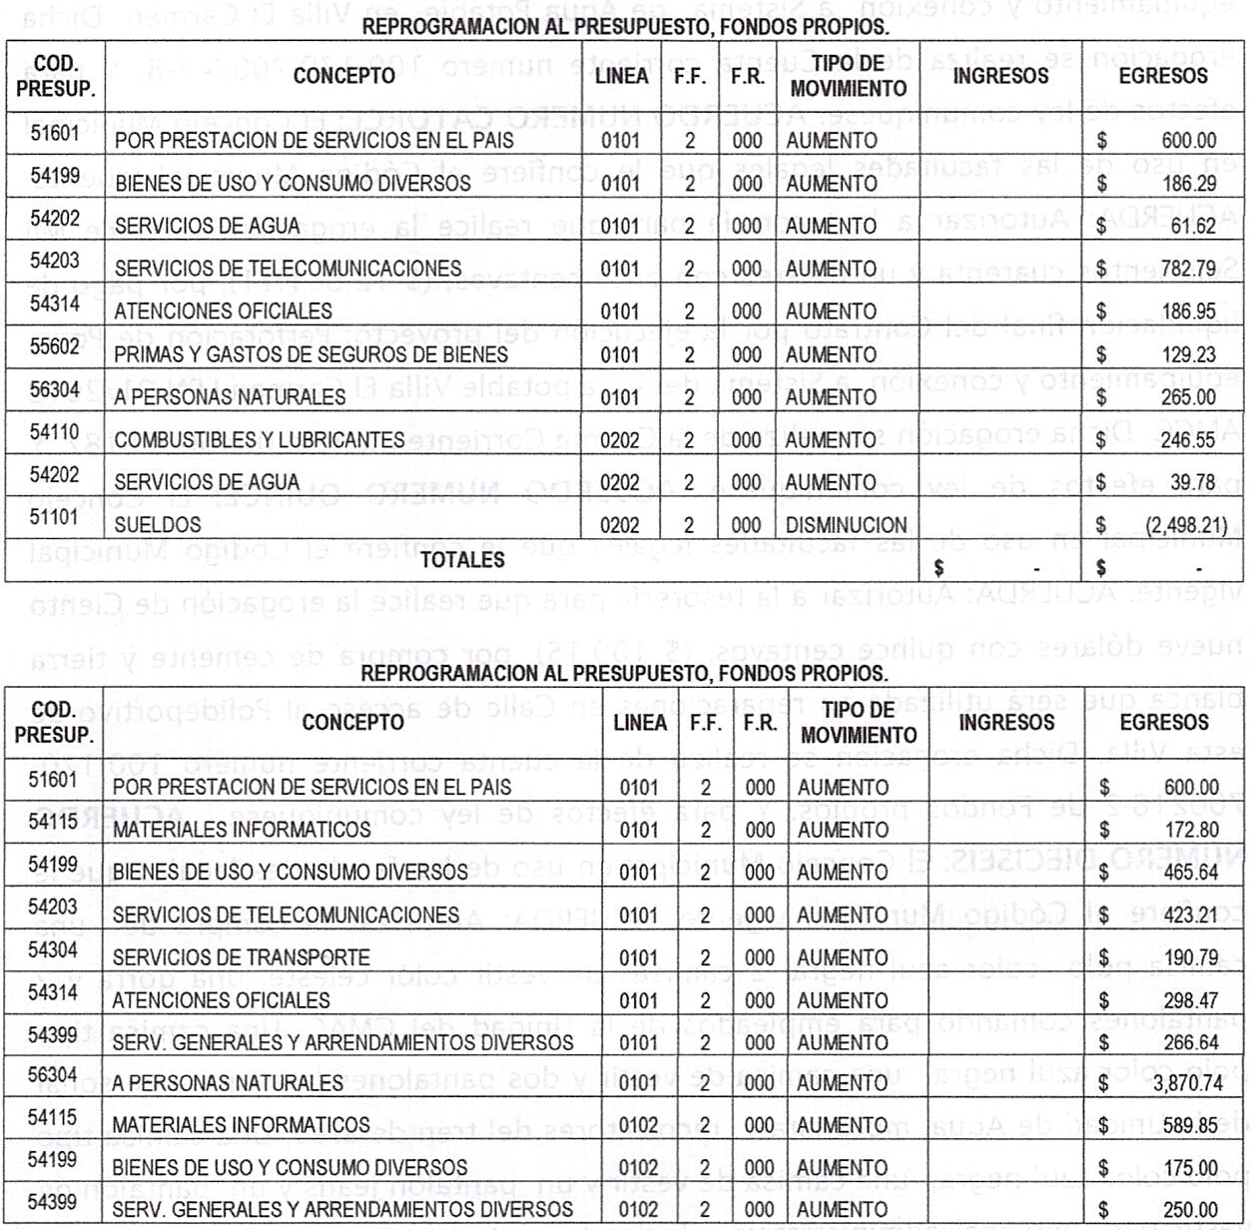

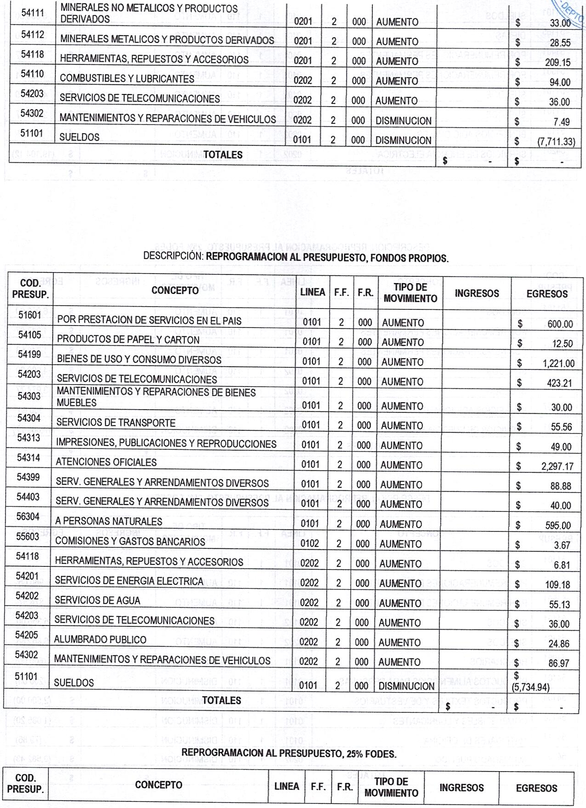

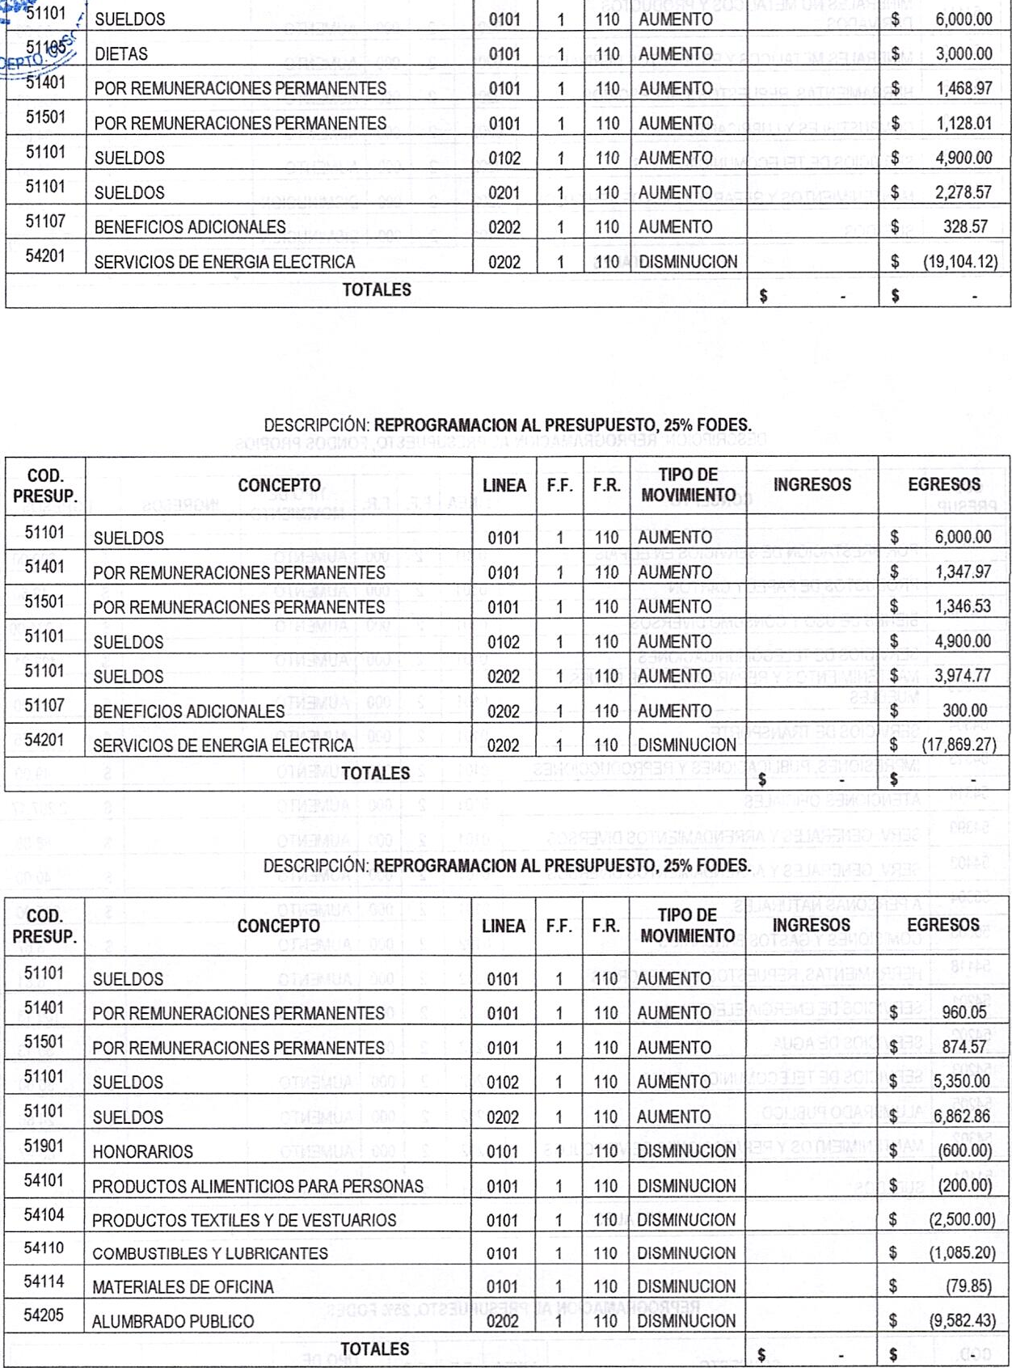

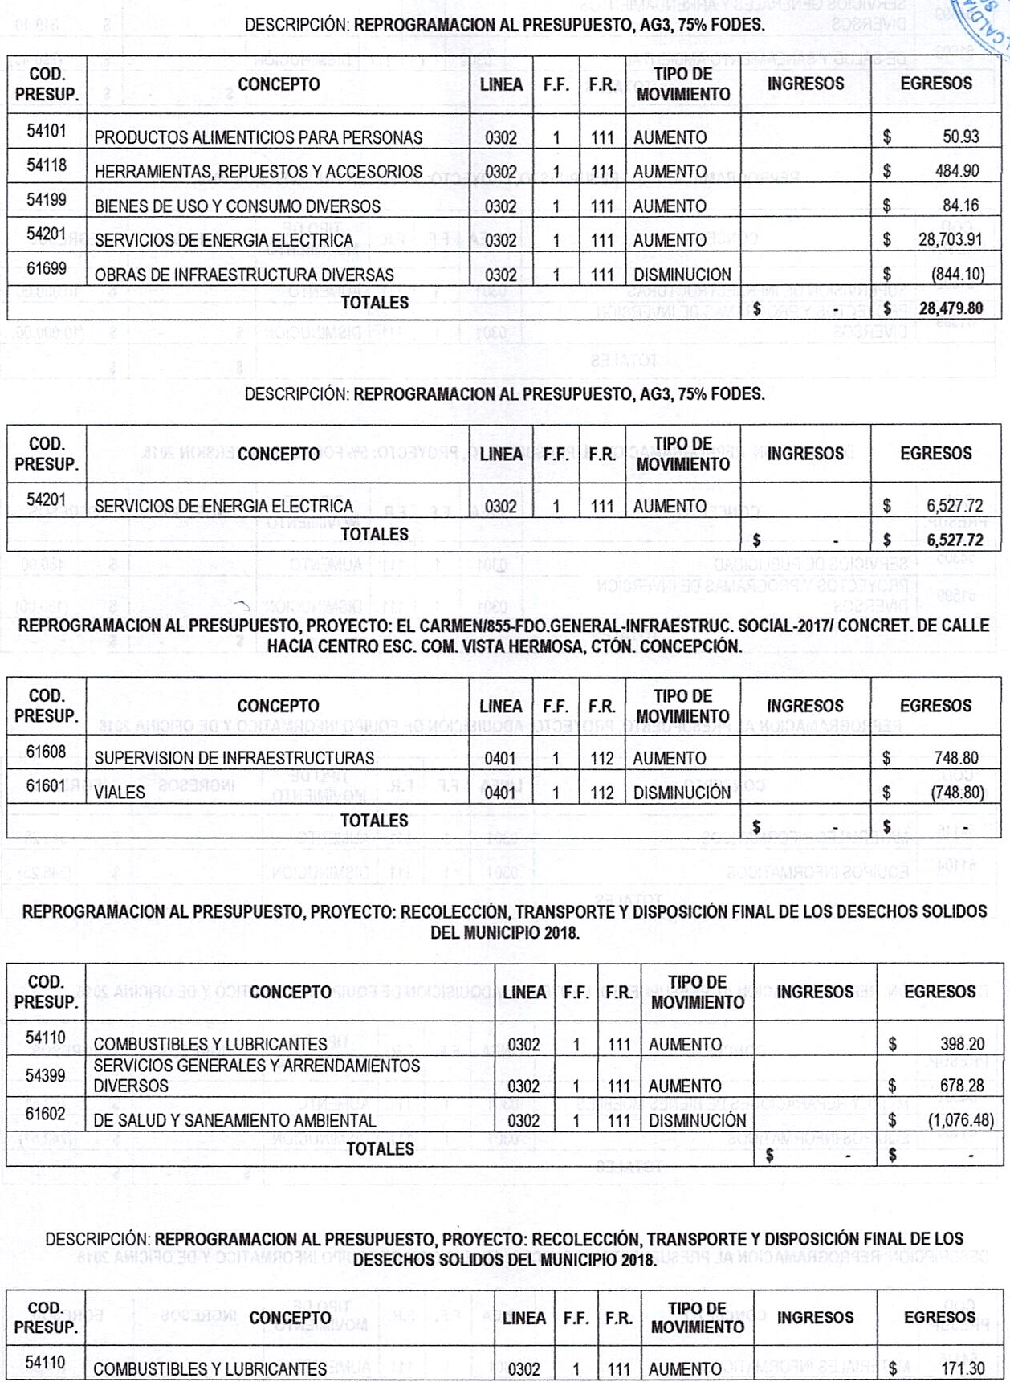

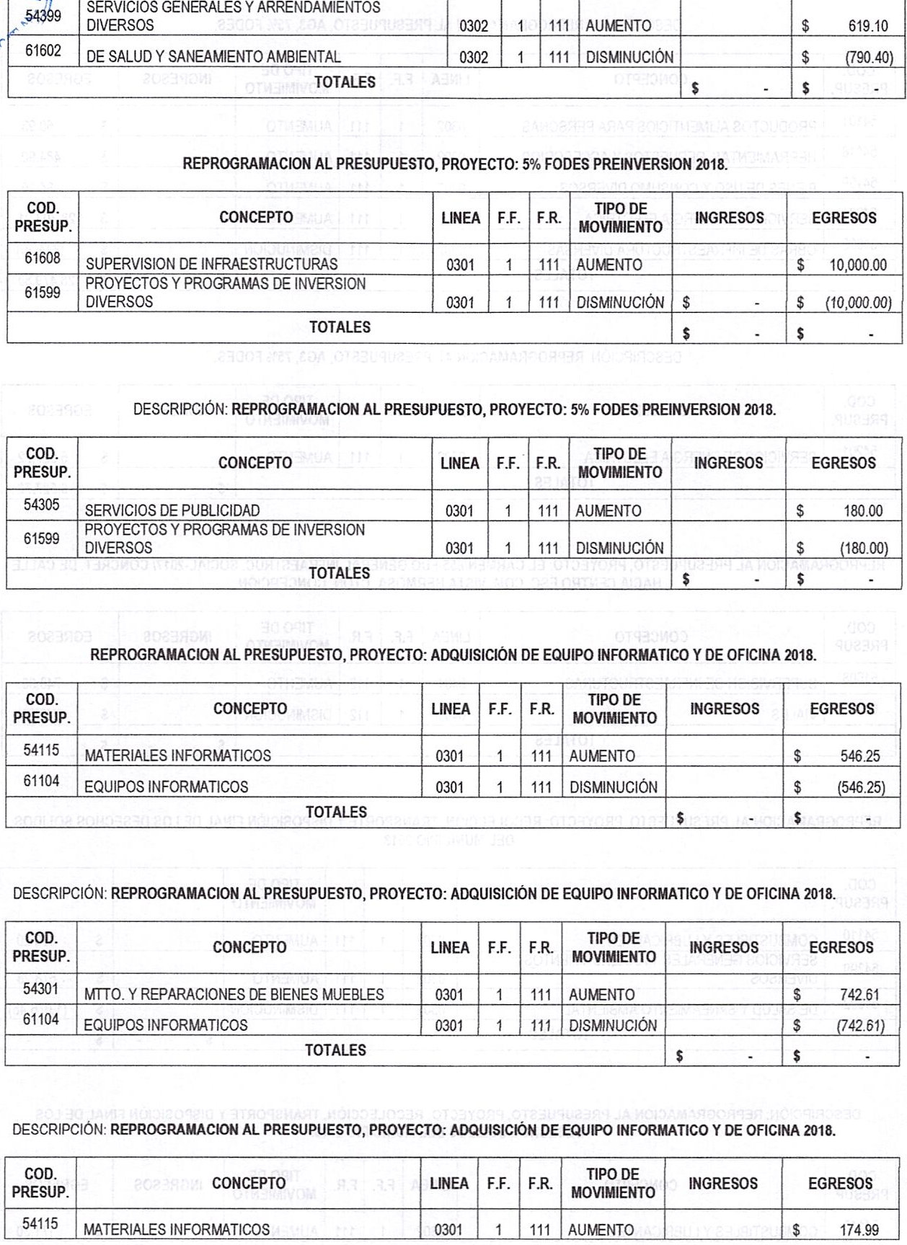

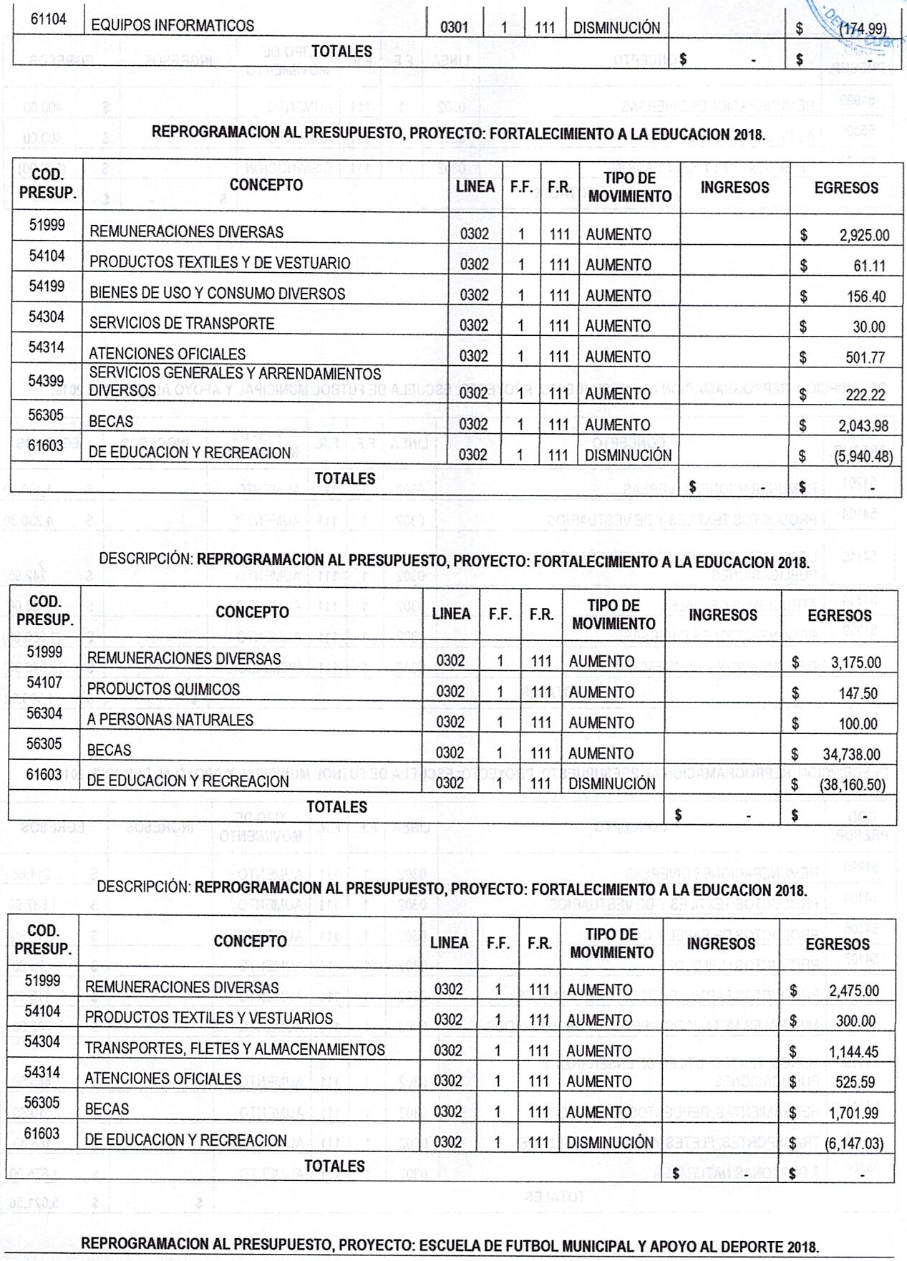

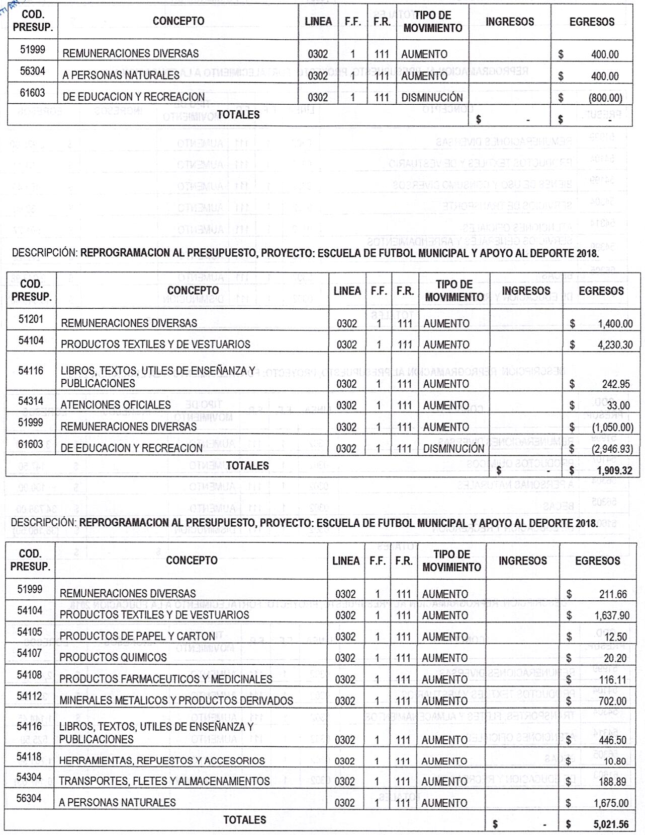

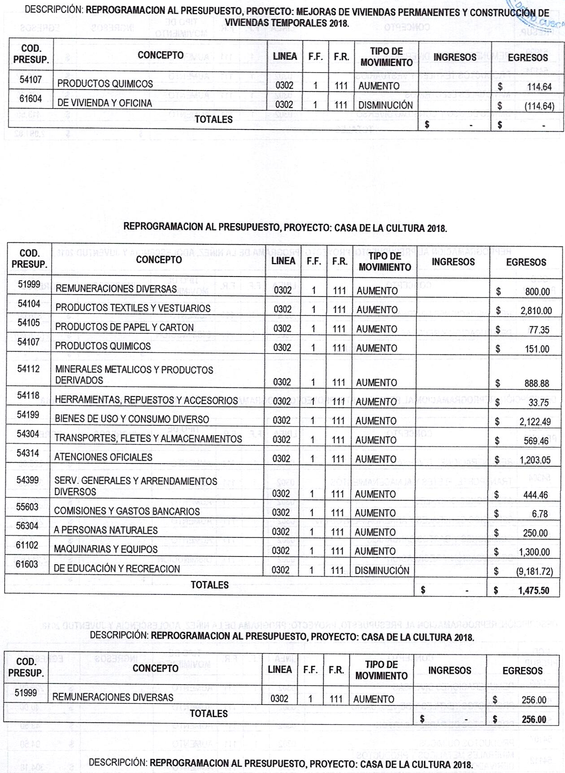

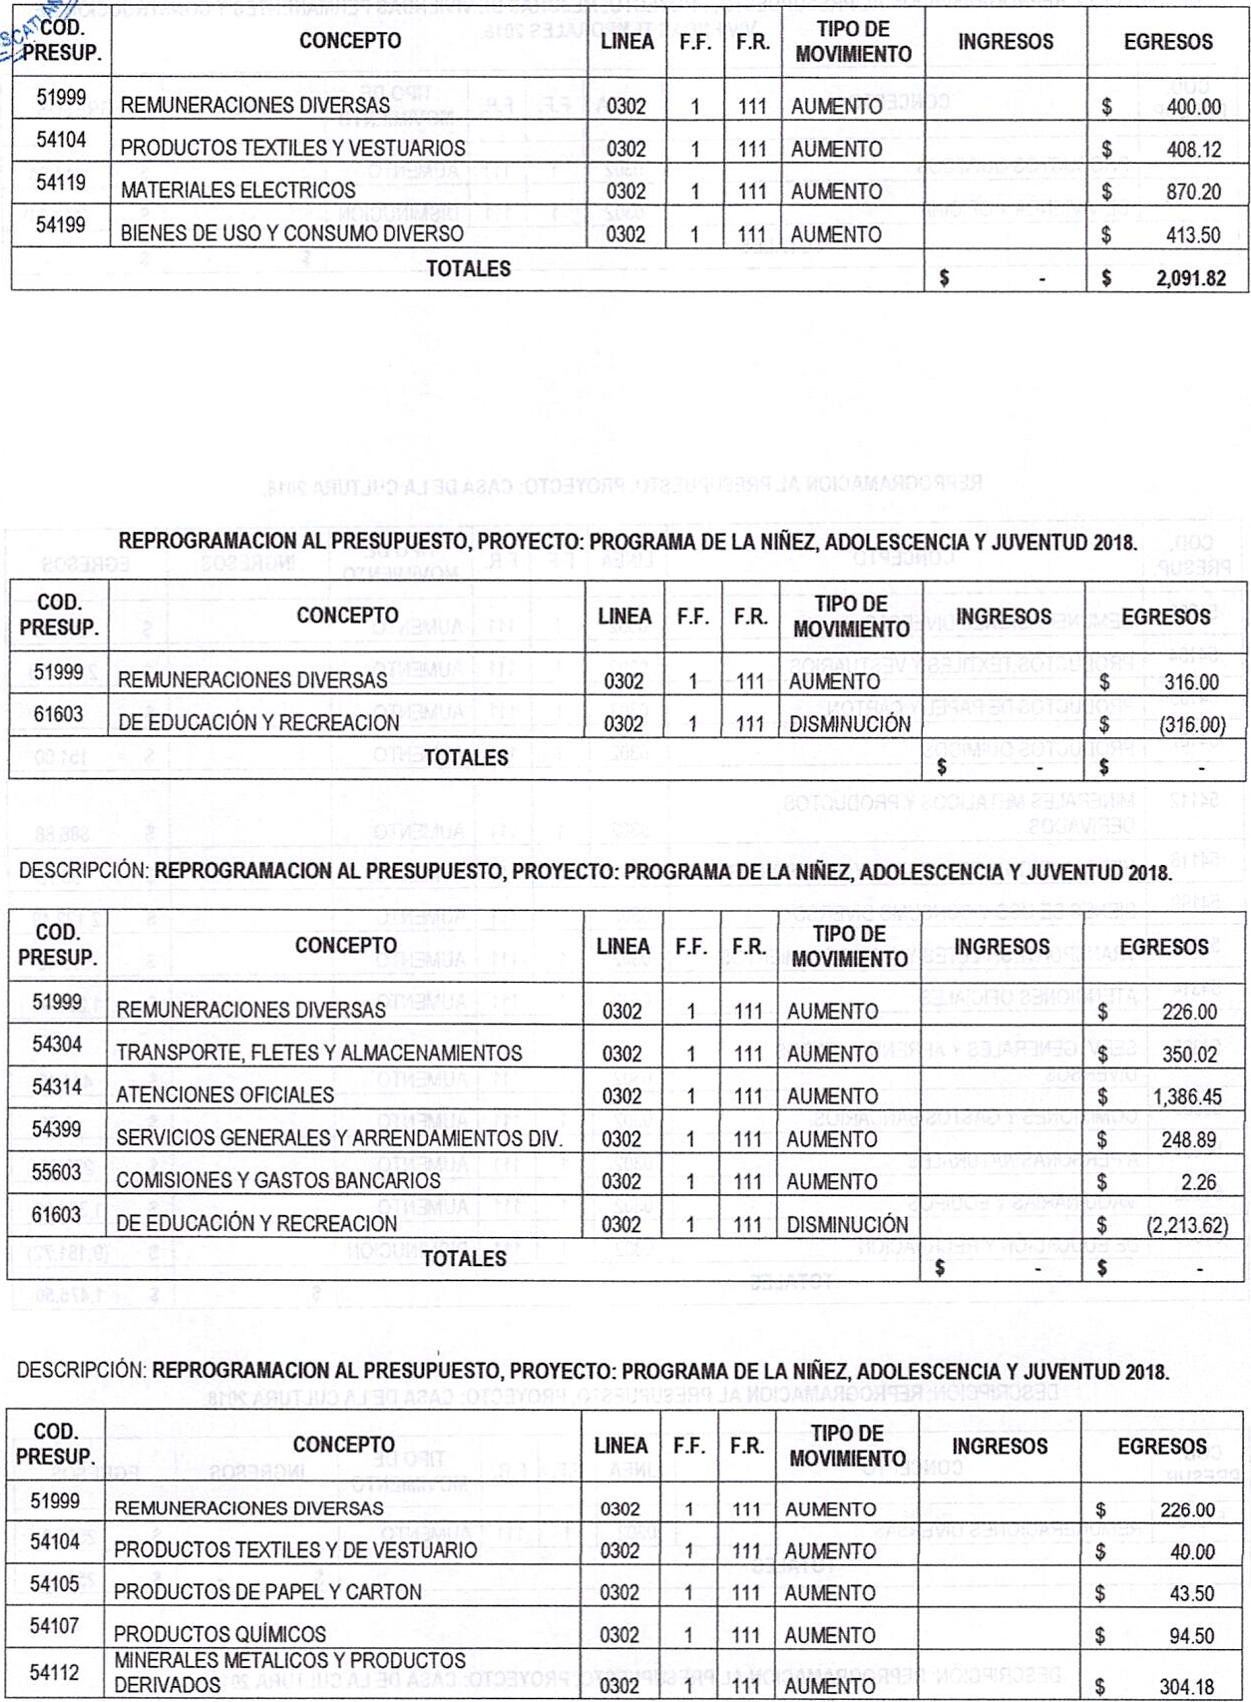

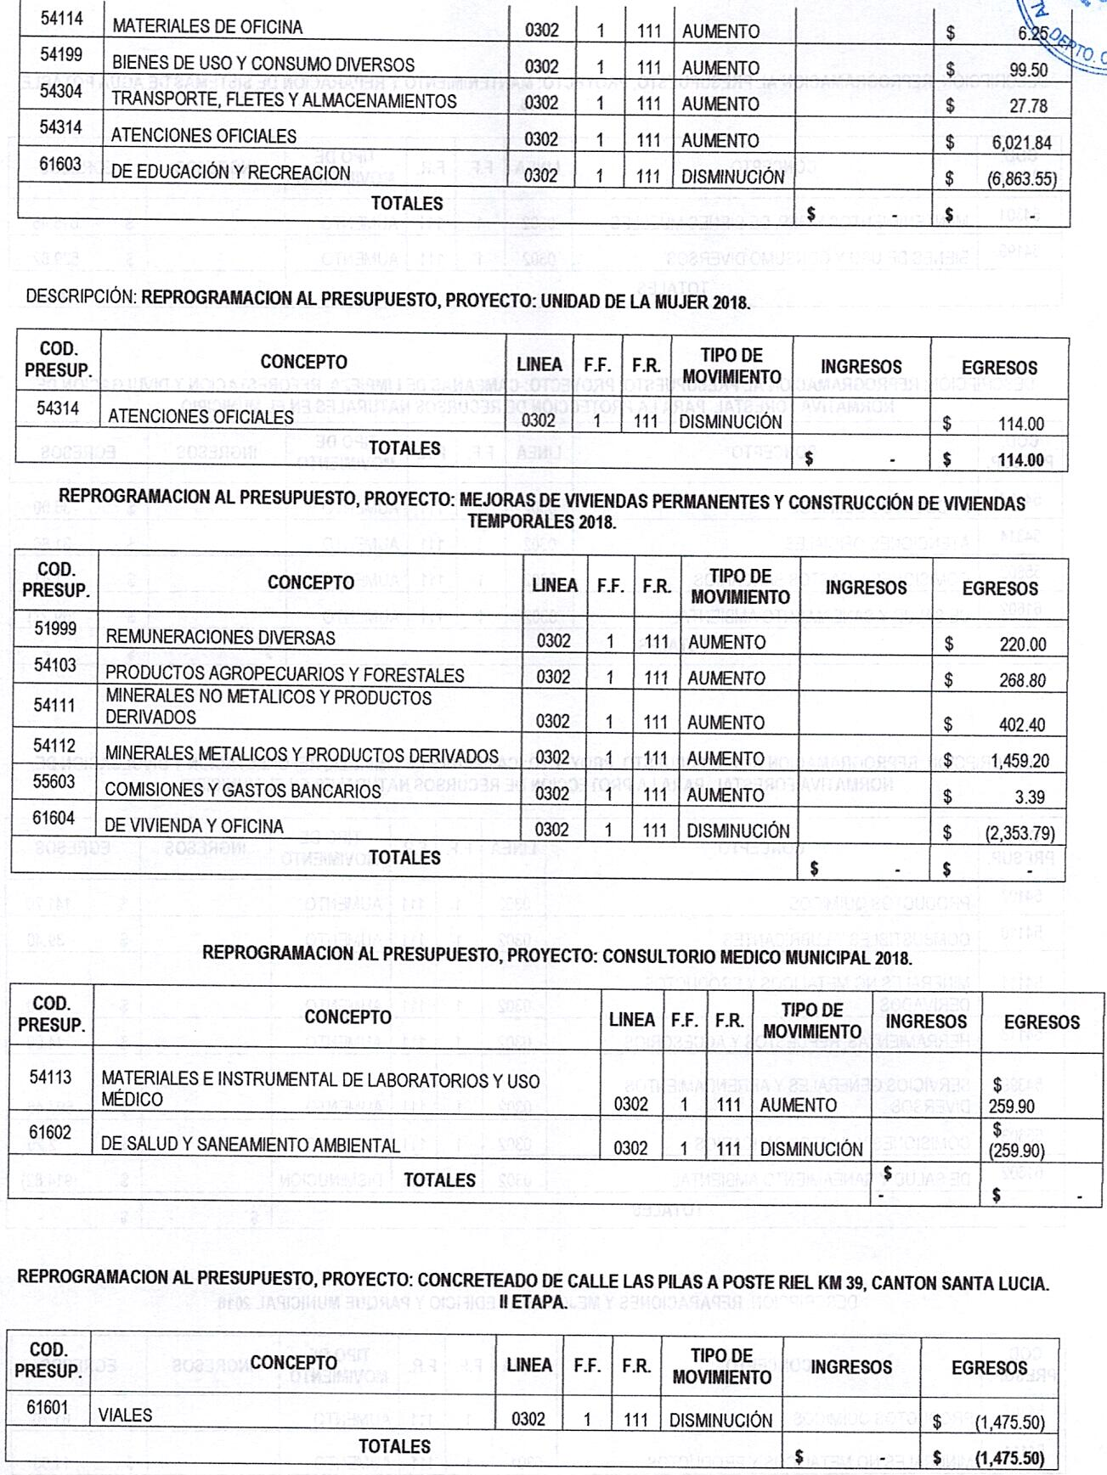

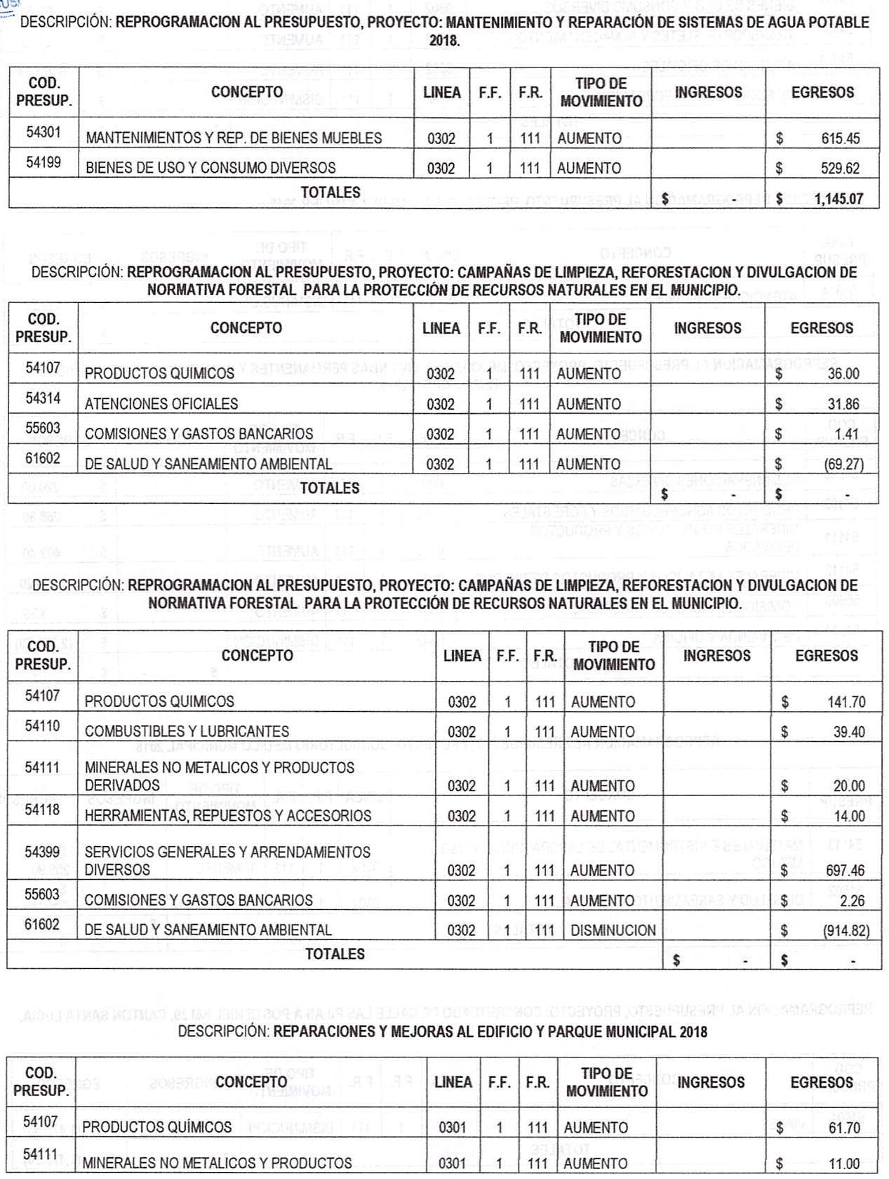

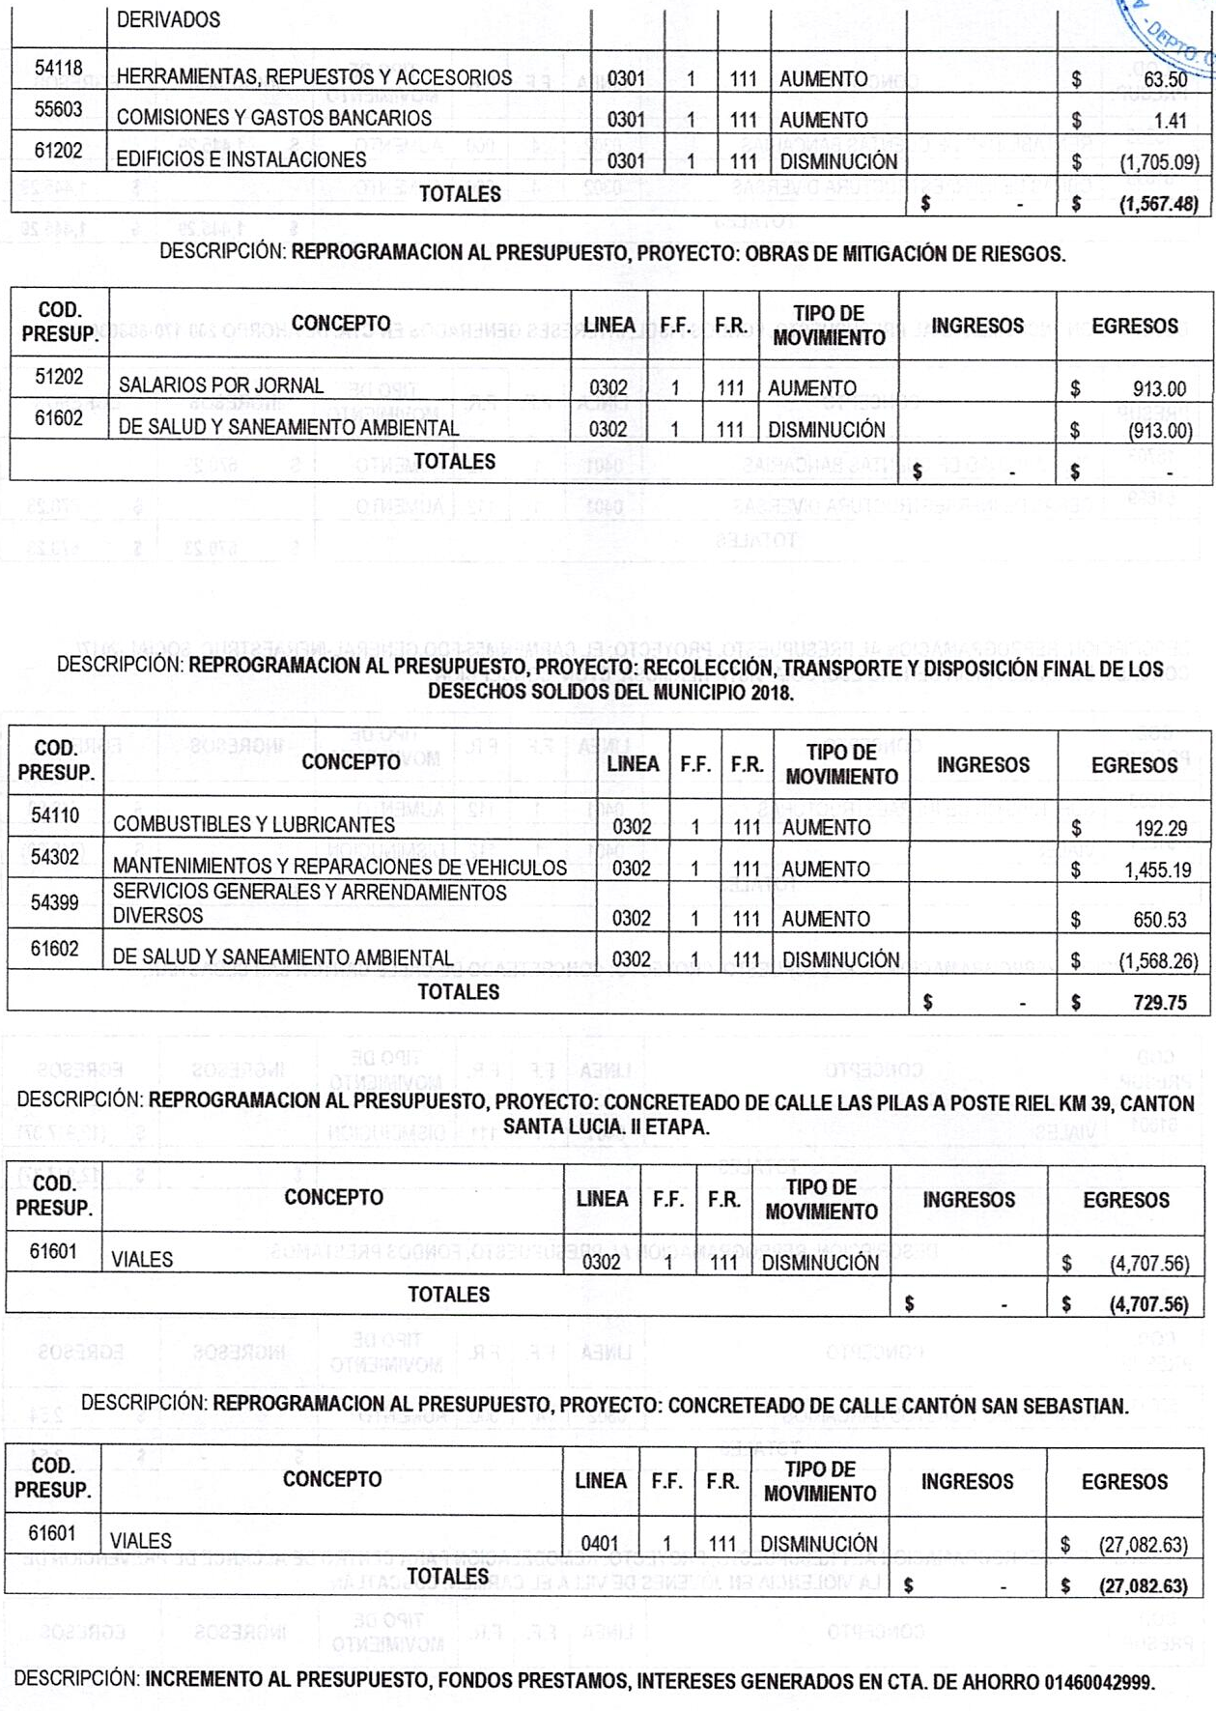

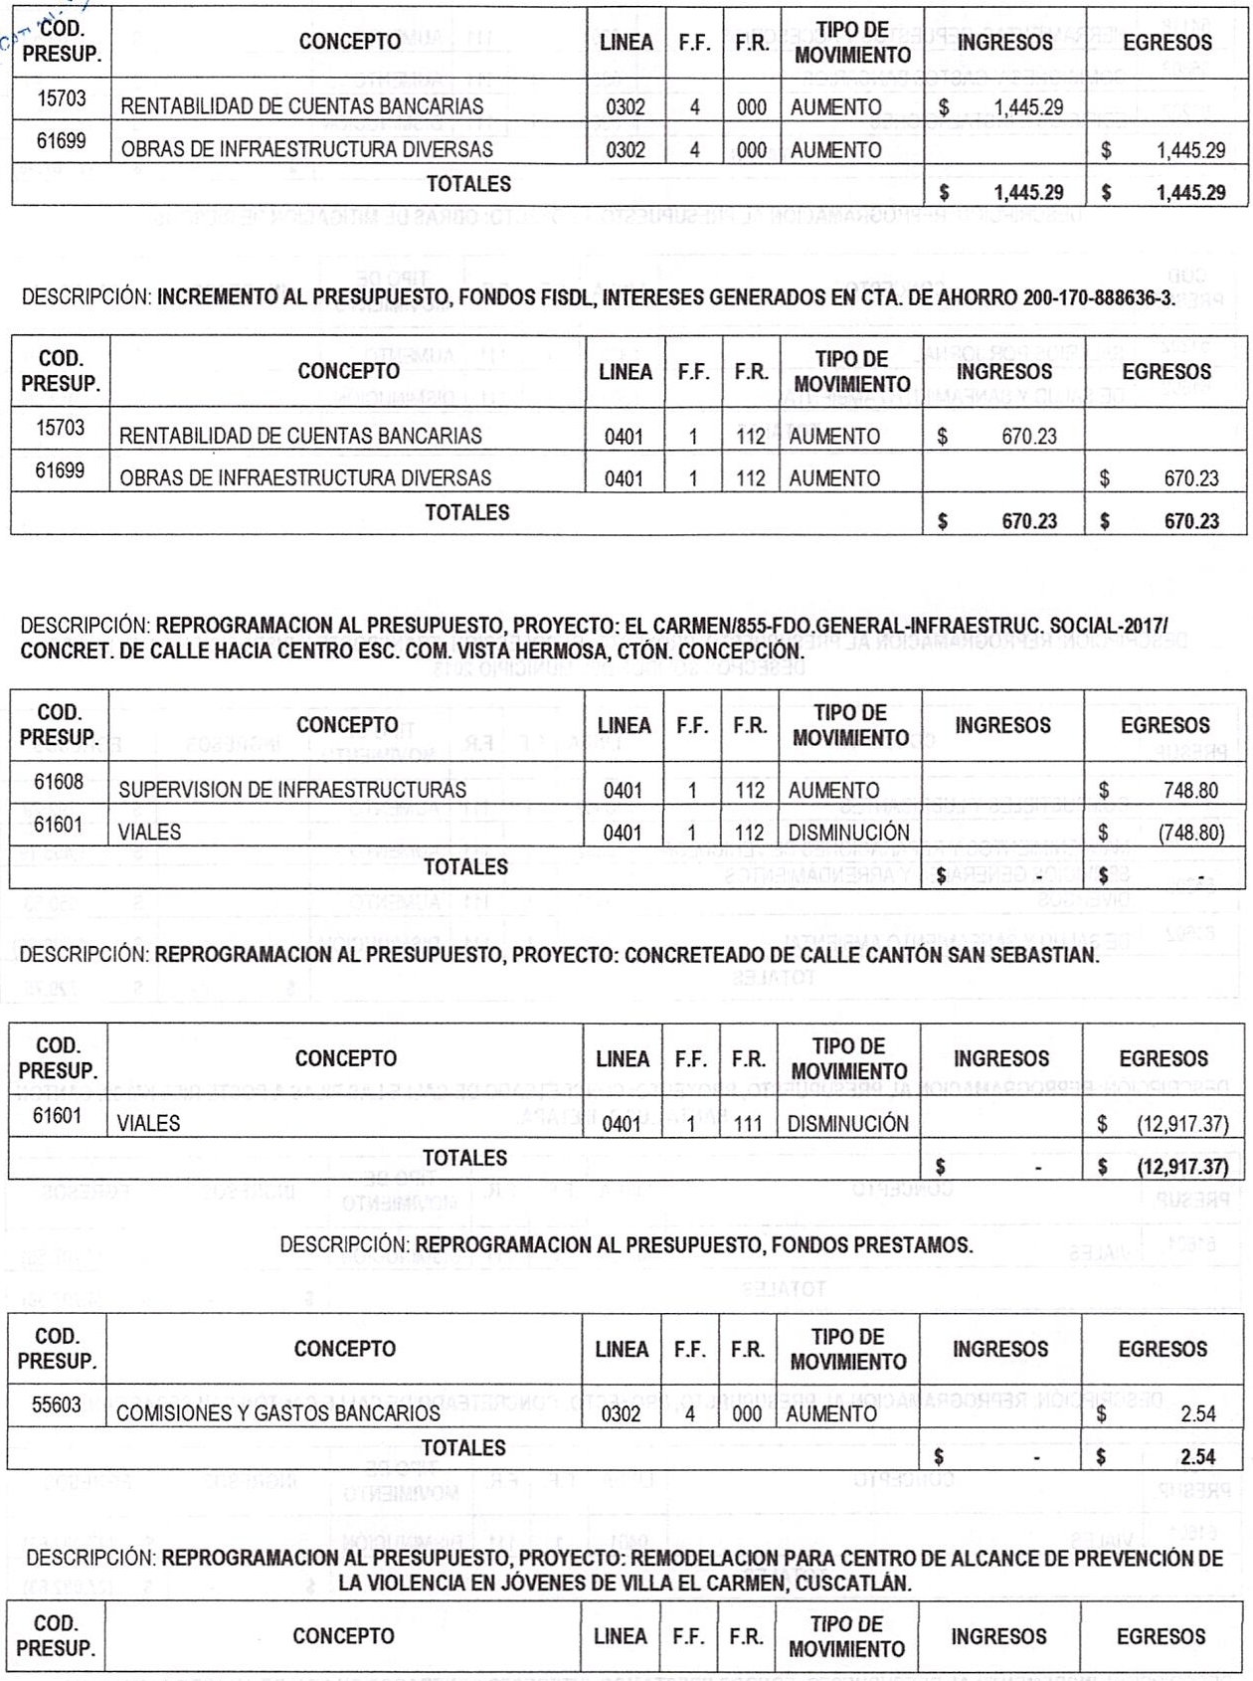

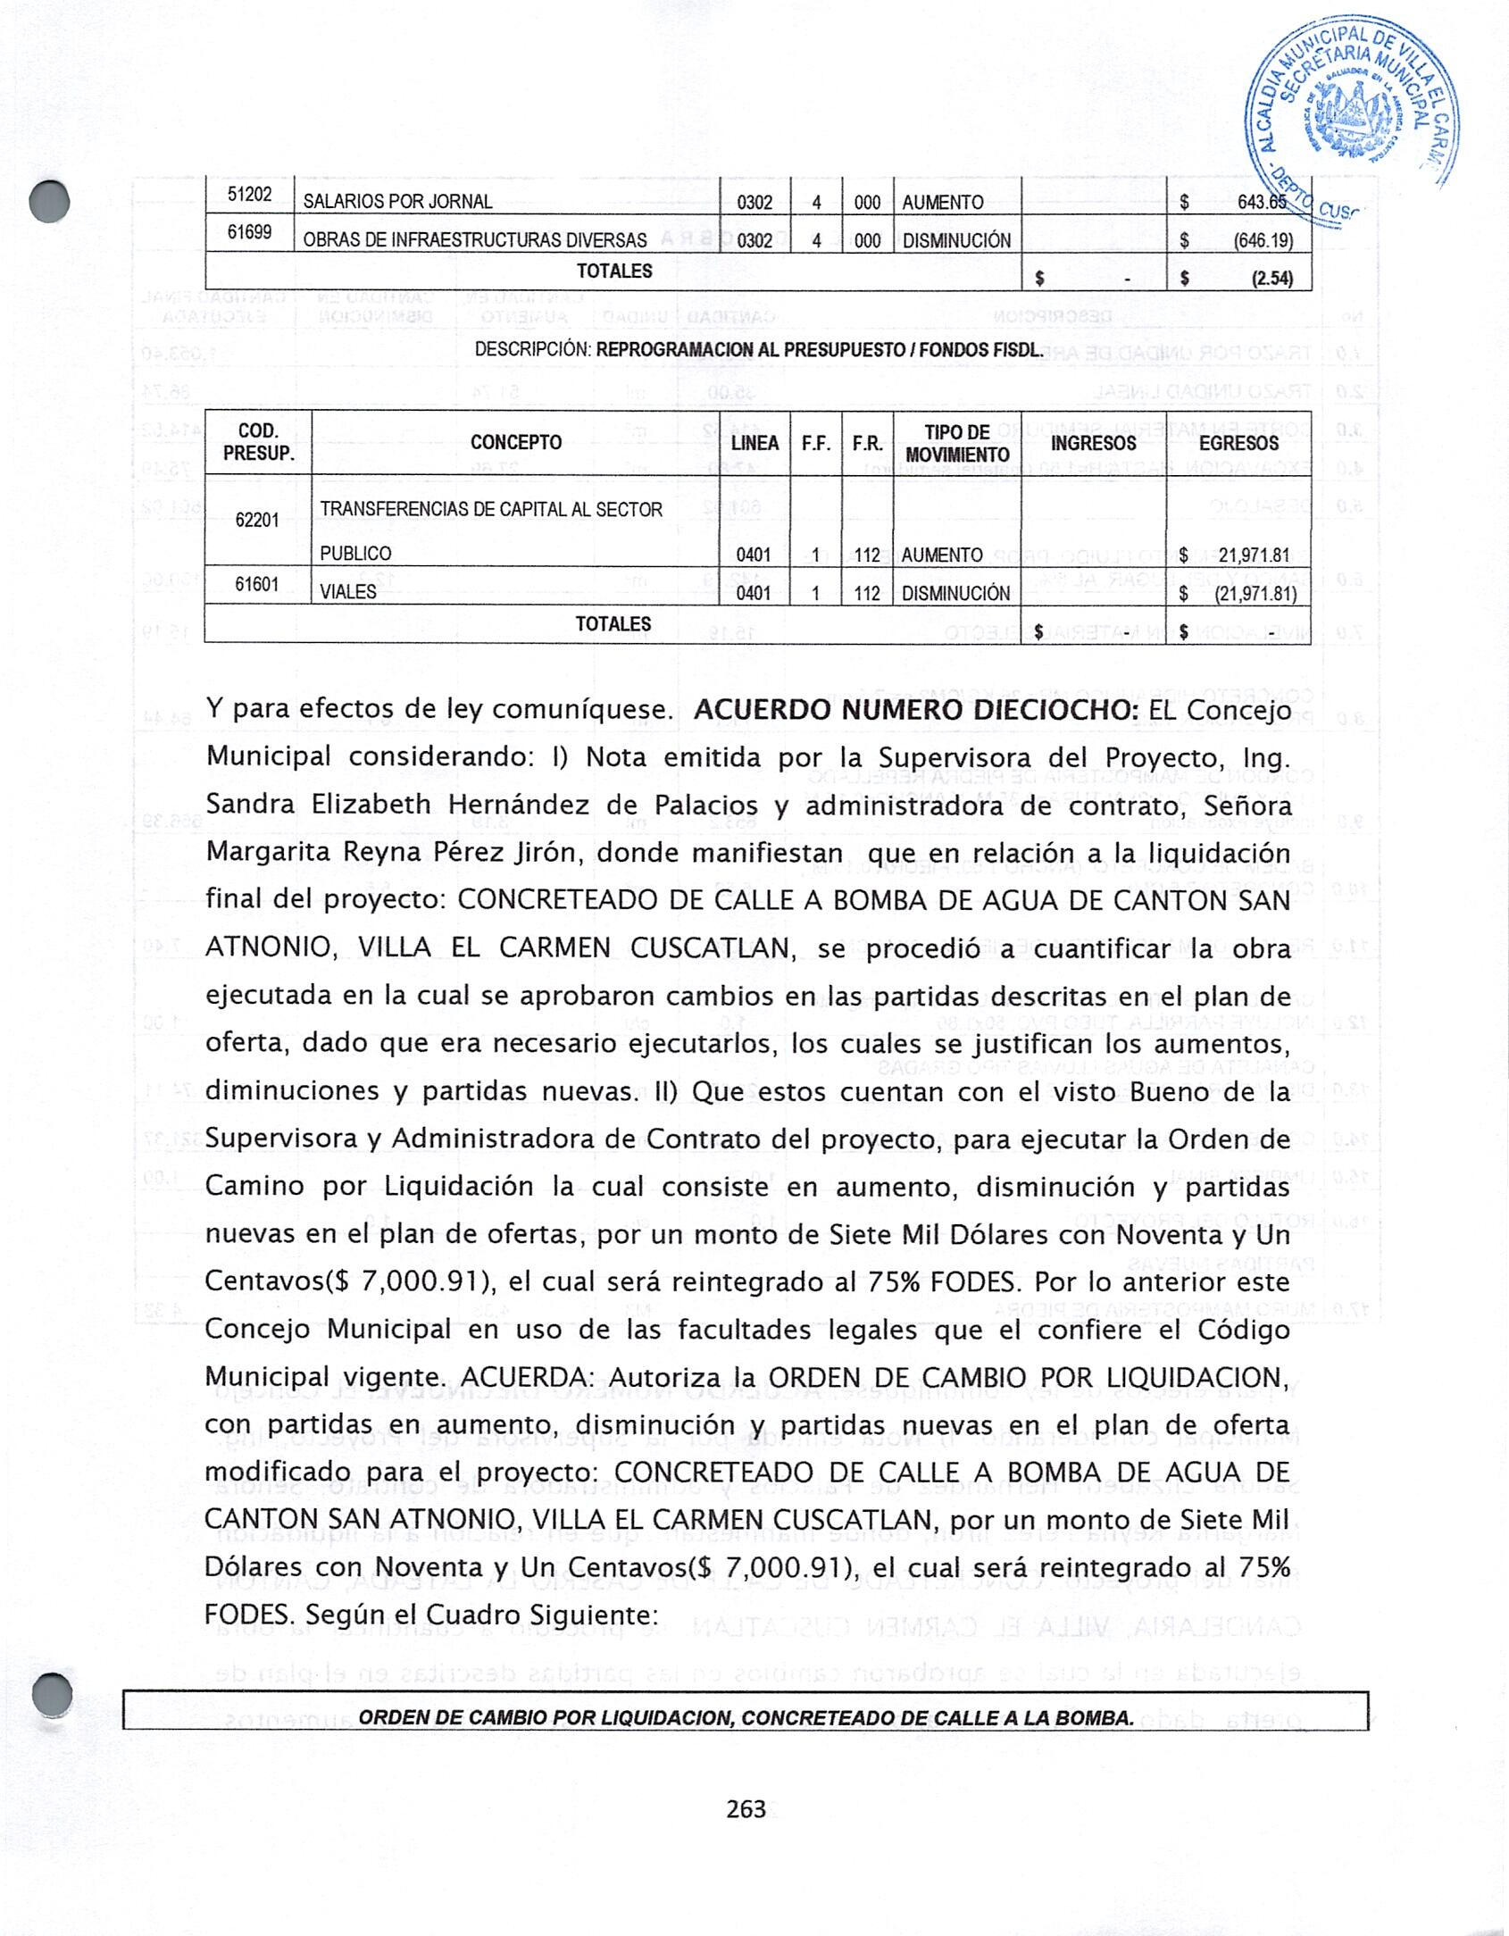
Y para efectos de ley comuníquese. ACUERDO NUMERO DIECIOCHO: EL Concejo Municipal considerando: I) Nota emitida por la Supervisora del Proyecto, lng. Sandra Elizabeth Hernández de Palacios y administradora de contrato, Señora Margarita Reyna Pérez Jirón, donde manifiestan que en relación a la liquidación final del proyecto: CONCRETEADO DE CALLE A BOMBA DE AGUA DE CANTON SAN ATNONIO, VILLA EL CARMEN CUSCATLAN, se procedió a cuantificar la obra ejecutada en la cual se aprobaron cambios en las partidas descritas en el plan de oferta, dado que era necesario ejecutarlos, los cuales se justifican los aumentos, diminuciones y partidas nuevas. II) Que estos cuentan con el visto Bueno de la Supervisora y Administradora de Contrato del proyecto, para ejecutar la Orden de Camino por Liquidación la cual consiste en aumento, disminución y partidas nuevas en el plan de ofertas, por un monto de Siete Mil Dólares con Noventa y Un Centavos ($ 7,000.91), el cual será reintegrado al 75% FODES. Por lo anterior este Concejo Municipal en uso de las facultades legales que el confiere el Código Municipal vigente. ACUERDA: Autoriza la ORDEN DE CAMBIO POR LIQUIDACION, con partidas en aumento, disminución y partidas nuevas en el plan de oferta modificado para el proyecto: CONCRETEADO DE CALLE A BOMBA DE AGUA DE CANTON SAN ATNONIO, VILLA EL CARMEN CUSCATLAN, por un monto de Siete Mil Dólares con Noventa y Un Centavos ($ 7,000.91), el cual será reintegrado al 75% FODES. Según el Cuadro Siguiente:

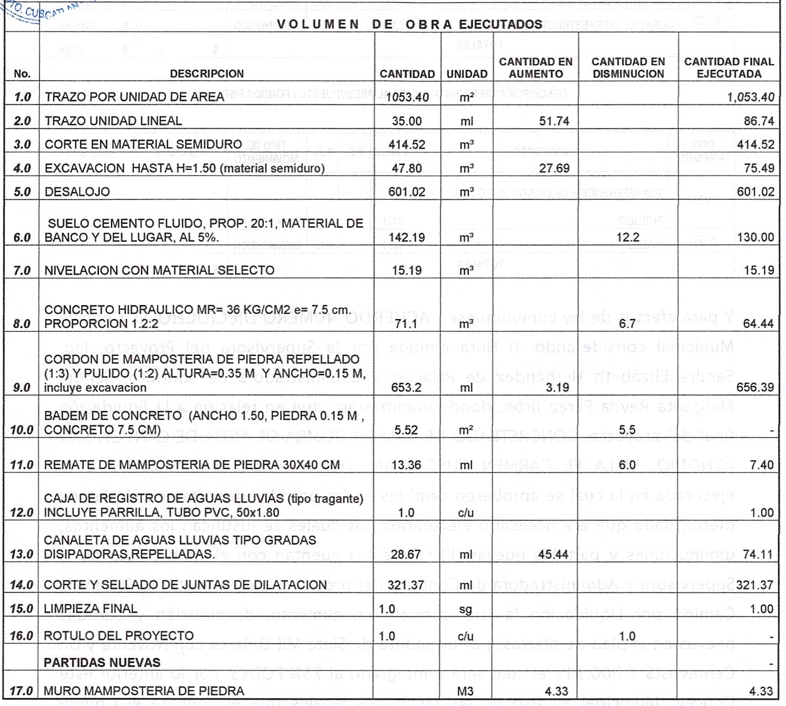
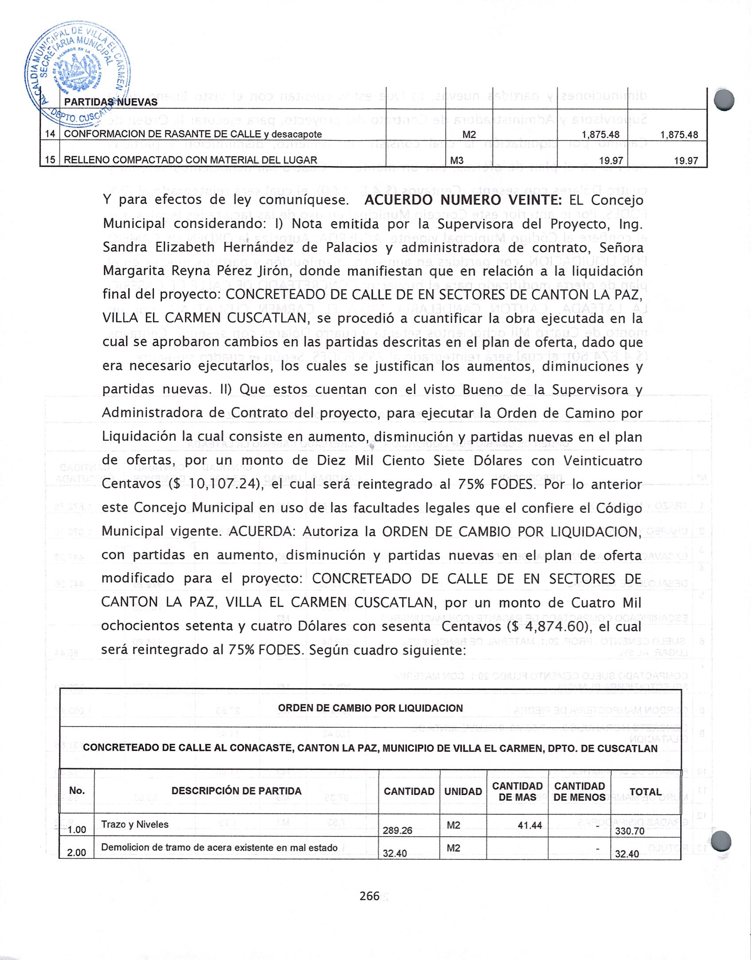
Y para efectos de ley comuníquese. ACUERDO NUMERO DIECINUEVE: EL Concejo Municipal considerando: I) Nota emitida por la Supervisora del Proyecto, lng. Sandra Elizabeth Hernández de Palacios y administradora de contrato, Señora Margarita Reyna Pérez Jirón, donde manifiestan que en relación a la liquidación final del proyecto: CONCRETEADO DE CALLE DE CASERIO LA LATEADA, CANTON CANDELARIA, VILLA EL CARMEN CUSCATLAN, se procedió a cuantificar la obra ejecutada en la cual se aprobaron cambios en las partidas descritas en el plan de oferta, dado que era necesario ejecutarlos, los cuales se justifican los aumentos, diminuciones y partidas nuevas. II) Que estos cuentan con el visto Bueno Supervisora y Administradora de Contrato del proyecto, para ejecutar la Orden de Camino por Liquidación la cual consiste en aumento, disminución y partidas nuevas en el plan de ofertas, por un monto de Cuatro Mil ochocientos setenta y cuatro Dólares con sesenta Centavos ($ 4,874.60), el cual será reintegrado al 75% FODES. Por lo anterior este Concejo Municipal en uso de las facultades legales que el confiere el Código Municipal vigente. ACUERDA: Autoriza la ORDEN DE CAMBIO POR LIQUIDACION, con partidas en aumento, disminución y partidas nuevas en el plan de oferta modificado para el proyecto: CONCRETEADO DE CALLE DE CASERIO LA LATEADA, CANTON CANDELARIA, VILLA EL CARMEN CUSCATLAN, por un monto de Cuatro Mil ochocientos setenta y cuatro Dólares con sesenta Centavos ($ 4,874.60), el cual será reintegrado al 75% FODES. Según el cuadro siguiente:
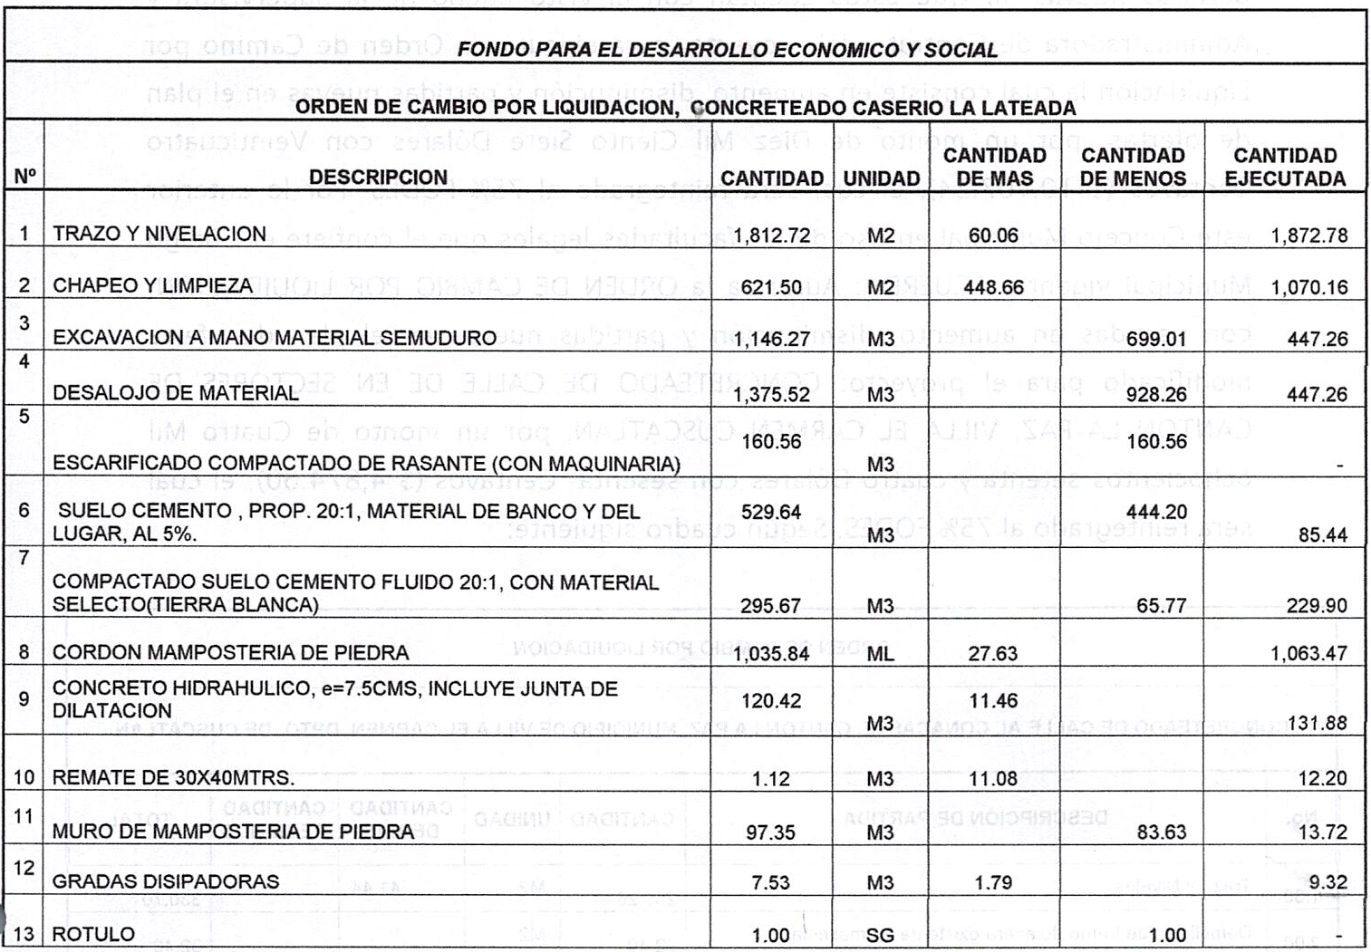
Y para efectos de ley comuníquese. ACUERDO NUMERO VEINTE: EL Concejo Municipal considerando: I) Nota emitida por la Supervisora del Proyecto, lng. Sandra Elizabeth Hernández de Palacios y administradora de contrato, Señora Margarita Reyna Pérez Jirón, donde manifiestan que en relación a la liquidación final del proyecto: CONCRETEADO DE CALLE DE EN SECTORES DE CANTON LA PAZ, VILLA EL CARMEN CUSCATLAN, se procedió a cuantificar la obra ejecutada en la cual se aprobaron cambios en las partidas descritas en el plan de oferta, dado que era necesario ejecutarlos, los cuales se justifican los aumentos, diminuciones y partidas nuevas. II) Que estos cuentan con el visto Bueno de la Supervisora y Administradora de Contrato del proyecto, para ejecutar la Orden de Camino por Liquidación la cual consiste en aumento, disminución y partidas nuevas en el plan de ofertas, por un monto de Diez Mil Ciento Siete Dólares con Veinticuatro Centavos ($ 10,107.24), el cual será reintegrado al 75% FODES. Por lo anterior este Concejo Municipal en uso de las facultades legales que el confiere el Código Municipal vigente. ACUERDA: Autoriza la ORDEN DE CAMBIO POR LIQUIDACION, con partidas en aumento, disminución y partidas nuevas en el plan de oferta modificado para el proyecto: CONCRETEADO DE CALLE DE EN SECTORES DE CANTON LA PAZ, VILLA EL CARMEN CUSCATLAN, por un monto de Cuatro Mil ochocientos setenta y cuatro Dólares con sesenta Centavos ($ 4,874.60), el cual será reintegrado al 75% FODES. Según cuadro siguiente:
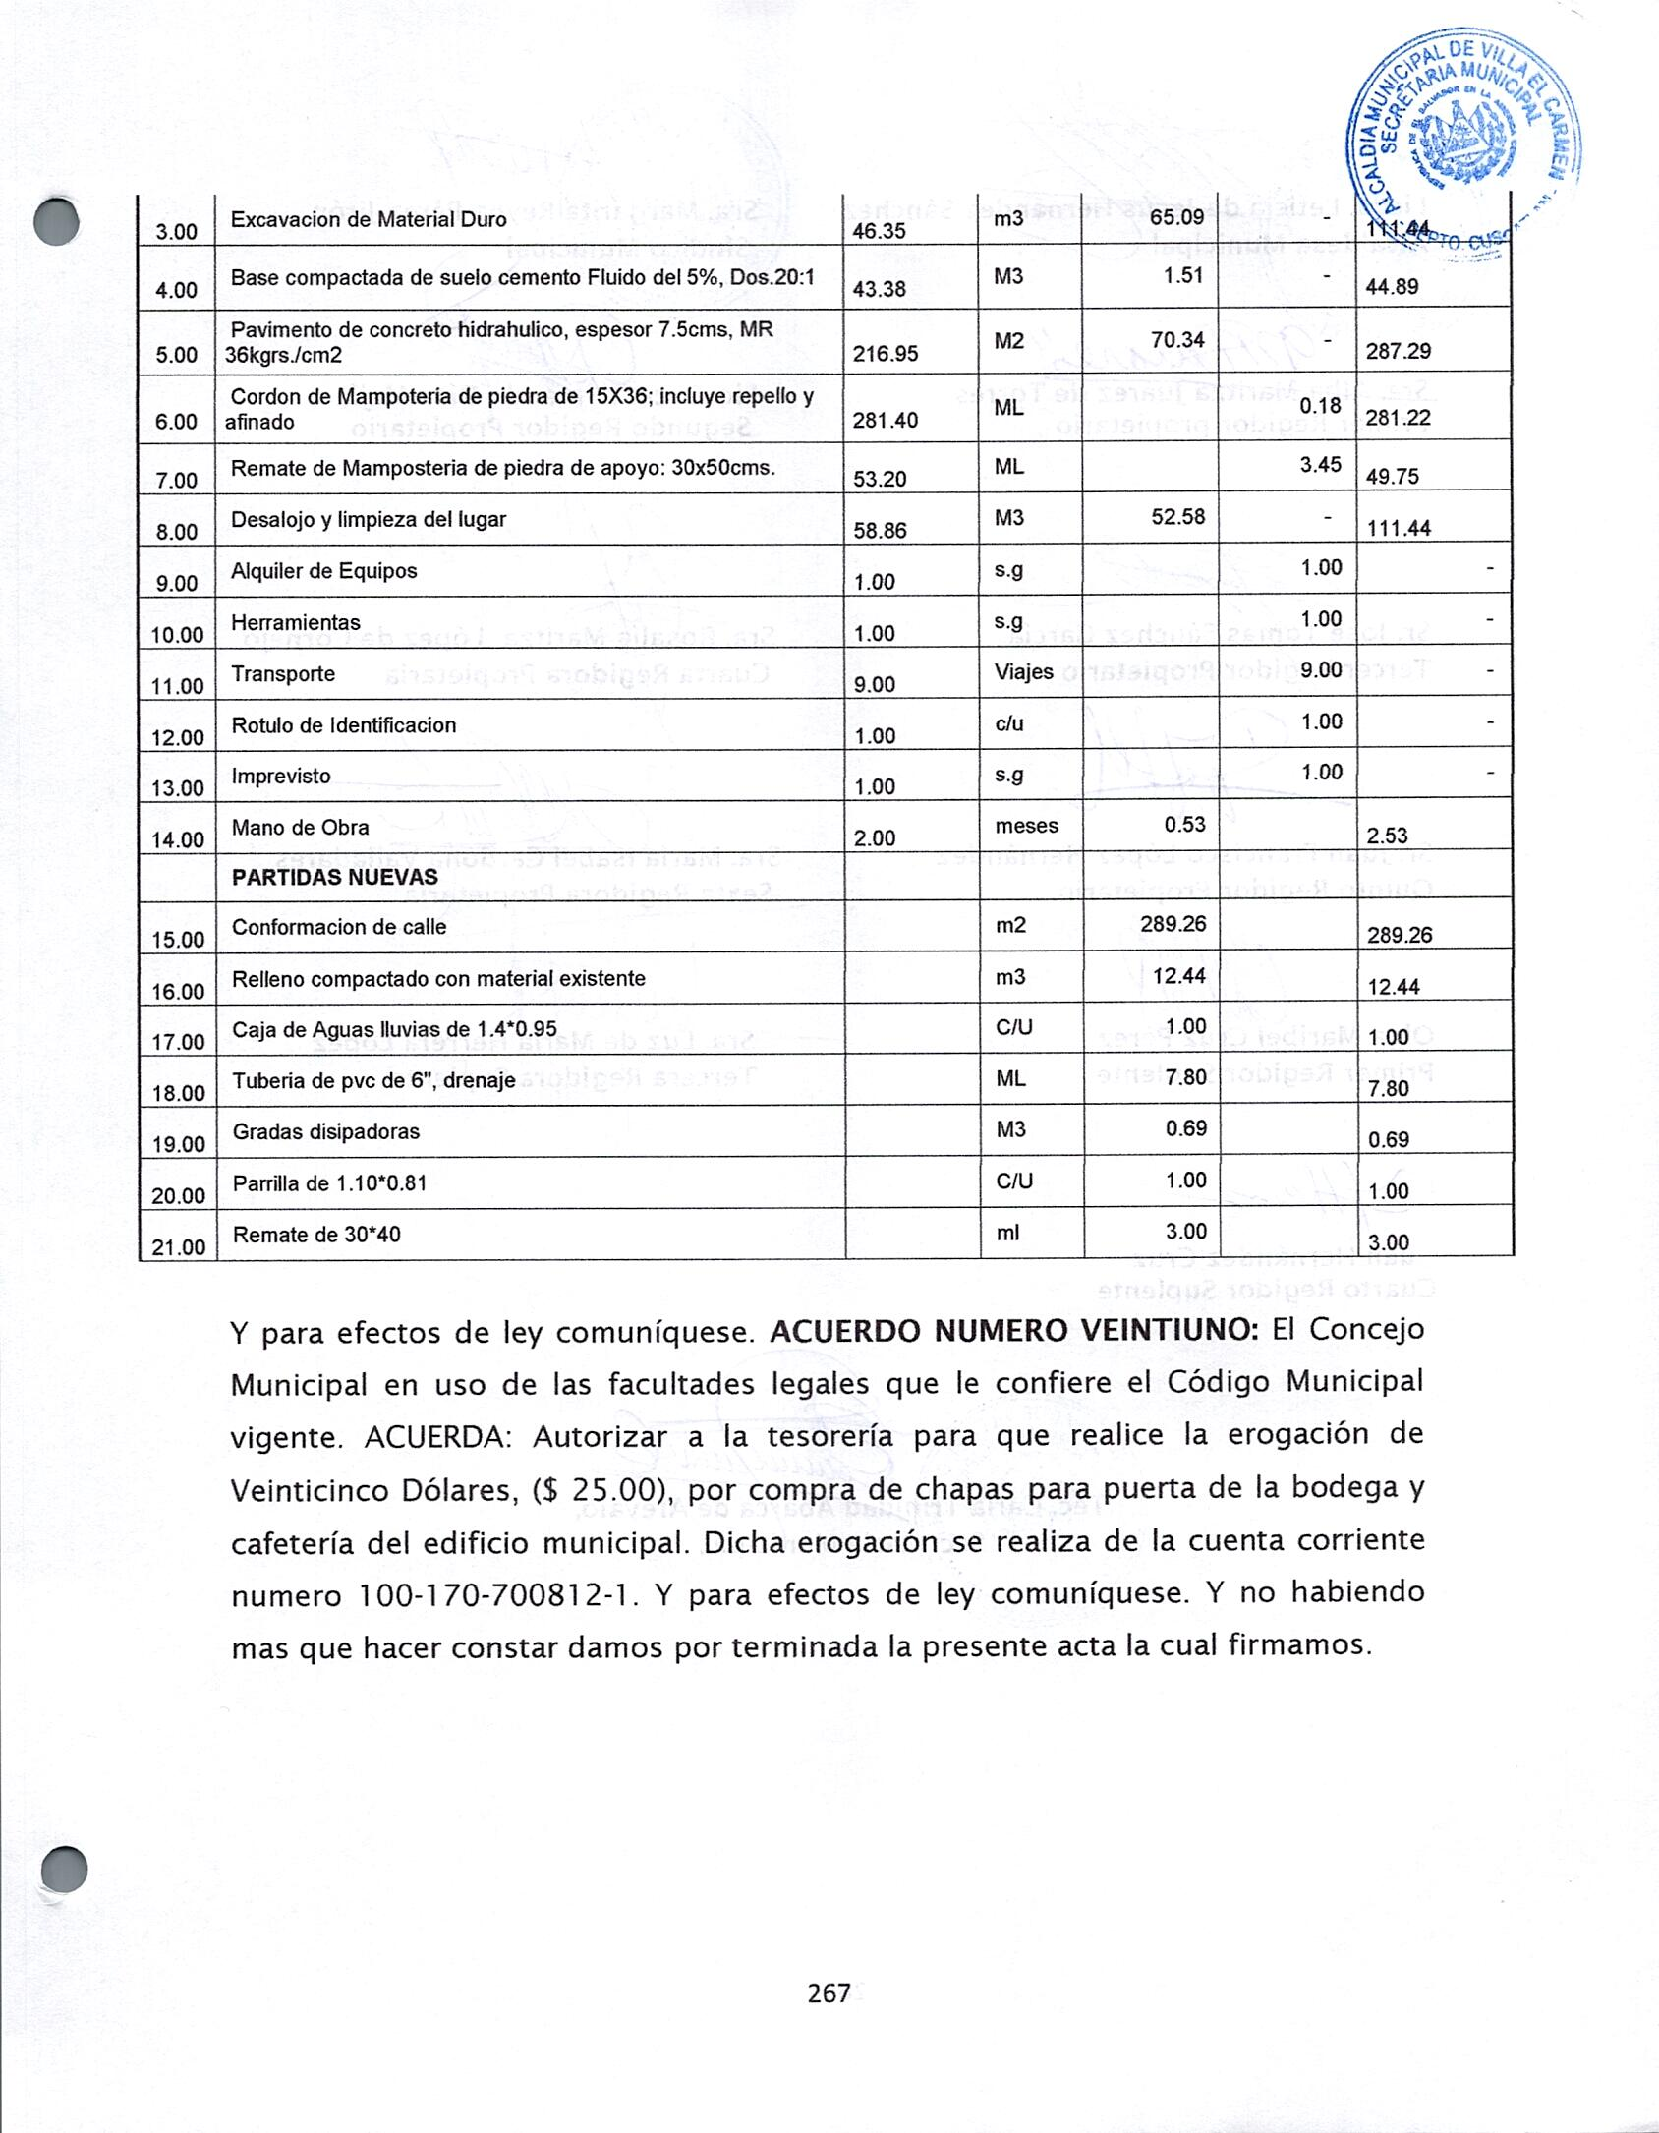

Y para efectos de ley comuníquese. ACUERDO NUMERO VEINTIUNO: El Concejo Municipal en uso de las facultades legales que le confiere el Código Municipal vigente. ACUERDA: Autorizar a la tesorería para que realice la erogación de Veinticinco Dólares, ($ 25.00), por compra de chapas para puerta de la bodega y cafetería del edificio municipal. Dicha erogación se realiza de la cuenta corriente numero 100-170-700812-1. Y para efectos de ley comuníquese. Y no habiendo mas que hacer constar damos por terminada la presente acta la cual firmamos.
Licda. Leticia de Jesús Hernández Sánchez Alcaldesa Municipal | Sra. Margarita Reyna Pérez Jirón  Síndico municipal
Sra. Alba Maritza Juárez de Torres  Primer Regidor propietario | Lic. Oscar Armando Díaz Mejía  Segundo Regidor Propietario
Sr. José Tomas Sánchez García  Tercer Regidora Propietaria | Sra. Rosalía Maritza López de Cornejo  Cuarta Regidora Propietaria
Sr. Juan Francisco López Hernández Quinto Regidor Propietario | Sra. María Isabel Cardona Valladares  Sexta Regidora Propietaria
Olga Maribel Cruz Pérez  Primer Regidor Suplente | Sra. Luz de María Herrera López  Tercera Regidora Suplente
Juan Hernández Cruz Acátales
Cuarto Regidor Suplente

Tec. xxxx xxxx xxxx xxxx
Secretaria Municipal

VERSIÓN PÚBLICA elaborada de acuerdo a lo establecido en el artículo 30 de la LAIP: “En caso de que el ente obligado deba publicar documentos que contengan en su versión original información reservada o confidencial, deberá preparar una versión en que elimine los elementos clasificados con marcas que impidan su lectura, haciendo constar en nota una razón que exprese la supresión efectuada”. Para el caso, el documento contiene datos personales relativos nombres de empleados públicos y otros datos que en aplicación del artículo 24 letra literal “c” de la LAIP deben protegerse por requerir el consentimiento del titular de la información.

